填空题：
1、引起经济问题的基本事实是 稀缺 ，必然的结果是人们必须作出选择。
2、内部收益率IRR是指使净现值（或NPV）为零的折现率。
3、“薄利多销”的含义是指通过降低价格，扩大销量，增加收入。但前提条件是该商品的需求价格弹性应满足 富有弹性（弹性绝对值大于1）。
4、线性规划问题的最优解一定可以在可行域顶点上获得。
5、X、Y互为替代品，当X产品的价格大幅下降时，Y产品的需求量会 下降 。
6．需求量与价格成 反 向 方向变动是需求规律。
7．在科学管理阶段提出管理具有计划、组织、指挥、协调和控制基本职能的著名管理学者是 法约尔 。
8．亚当·斯密是早期管理思想的代表人，其代表作是1776年发表的经济学著作 国富论 。（亚当斯：公平理论）
9．赫茨伯格的双因素包括 保健因素 和激励因素
10．所谓“系统”,就是由相互作用和相互依赖的若干组成部分按照一定的规律合成,具有
特定功能 的有机整体。
11．某经济学教授年薪6万元，但他当公务员每年只能得到3万元工资，应聘在外企工作的年薪为10万元，则他当教授的机会成本是 10万 。
12．美国贝尔研究所工程师、系统工程学者霍尔在1969年提出的系统工程三维结构包括时间维、 逻辑维 和知识维。
13．企业是指从事商品生产、流通及服务性活动，满足社会需要并获取利润，实行自主经营、 自负盈亏 、自我发展、自我约束，具有法人资格的基本经营单位。
14、依据管理“四职能说”的观点，管理具有的四个职能是计划、组织、控制和 领导 。
15、供给量与价格成 正 方向变动是供给规律。
16、PDCA循环（又称戴明循环）是指在开展TQC活动中，按 计划plan、执行do、检查check、处理act 四个阶段（包含八个步骤）展开的质量管理活动。
17、产品质量特性有的能够直接定量表示，有的难以直接定量表示。不论是直接，还是间接定量表示产品质量特性，都应准确表达 用户 对产品质量的要求。
18、选择VE对象的原则，从经营上要有迫切性和必要性，从降低成本、增加功能、 提高价值 的可能性方面出发，有针对性地加以选择。
19、假设某电脑的价格富有弹性，现价为1000元，销售量为2000台，在该点上价格弹性为2，若价格下降5%，这时总的销售收入为 2090000
（价格下降5%，销售量上升2*5%=10%，总销售收入为1000（1-5%）*2000（1+10%）=2090000）
20、在不考虑缺货的情况下，库存成本由 获得成本 和持有成本两部分组成。
21、项目决策三要素：决策方案， 自然状态 ，收益矩阵。
22、价格下降使需求量增加的原因是因为收入效应和 替代效应 。
23、判断某种商品是否为必需品的条件是看它的 需求价格的弹性 是否很小。（生活必需品的需求价格弹性较小，非必需品的需求价格弹性较大）
24、组织激励中的公平理论是由 亚当斯 提出的。
25、产量相等的生产要素组合形成的曲线称为 等量产线 。
26、宏观经济政策包括财政政策和 货币 政策。
27、企业战略是指企业在激烈的市场竞争环境中，在总结历史经验，调查现状、预测未来的基础上，为谋求生存和发展而做出的 长远性 、全局性的谋划或方案。
28、营销管理的4C营销组合，分别指 顾客的需要和欲望（Consumer needs and wants） 、顾客的成本（Cost to Consumer）、便利（Convenience）和沟通（Communication）
29、质量功能展开(QFD)的作用是使设计团队充分收集和了解客户的需求，并将客户需求转化为 设计 要求，促进市场、设计和运作等不同领域的跨职能合作。
30、在真实需求发生之前按照需求预测进行生产以维持库存，称为 推式/备货 生产方式。（备货型生产/推式生产：根据需求预测生产并准备库存，等待顾客购买。按订单生产/拉式生产：拿到订单后根据订单需求生产）
31、客户需求变化越大，供应链的推/拉结合点距离销售终端应该越 远 。
32、某产品的BOM结构如下图：括号中第一个数字表示生产单件父节点上的产品所需要的子节点上的零部件数，第二个数字表示该零部件的生产周期或生产提前期。已知该产品在第20天的需求是50件，那么需要在第 14 天开始生产 300 件零件A1。
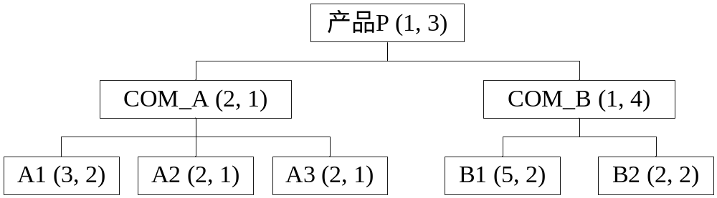

- 给定生产函数Q=2X^{0.5}+Y^{0.5}，总成本预算为18000元，生产要素X的价格为PX=10元/单位，Y的价格为PY=20元/单位，则使产量最大的生产要素(X,Y)的组合为：X= 1600 , Y=100 。
产量最大的生产要素最佳组合条件为：MPX/PX=MPY/PY MPX=ᵊQ/ᵊX(Q对X求偏导)
MPY=ᵊQ/ᵊY(Q对Y求偏导) 成本条件为10X+20Y=18000 求解。
34、客户需求的微小波动，会引起上游制造商、供应商等所获信息剧烈变化的现象称之为 牛鞭效应。
35、 净值（EV）与实际成本（AC）之差是衡量项目 成本 绩效的一种指标。
36、 折旧 是指固定资产由于使用磨损或陈旧等因素的价值降低，是固定资产投资的回收方式，是固定资产投资归集到产品中的费用，是产品成本的一部分。
37、 需求是指消费者在某一特定的时期内和一定的市场上，在各种可能的价格水平下，愿意而且 能够购买 的该商品或服务的数量。
38、 通货膨胀 是指一个经济体的物价水平在一定时期内的持续上涨。
39、某单项生产要素投入量上升到一定程度时，产量上升的幅度随该生产要素投入上升而下降，这种现象被称为 边际收益递减率
40、流水生产线是按 对象式布置 原则进行布置的。
41、宏观经济政策包括财政政策和__货币政策___。
42、组织管理跨度越宽，则层次 越少 。
判断题：
1、泰罗提出了管理的十四项原则。×（泰勒：科学管理之父；管理的十四项原则：法约尔）
2、霍桑实验说明了“经济人”假设的正确性。×（霍桑实验：社会人而不是经济人）
3、矩阵制组织适用于大批量稳定生产型企业。×（矩阵制适用于变动性大或临时性的工作项目）
4、在组织设计中，管理幅度越窄，越易控制，管理人员的费用也越低。×（管理跨度越窄，组织层次越多）
5、 工艺专业化原则与对象专业化原则相比，在管理上形成的运输路线短、节省运输费用。×（工艺式布置：优：易于充分利用生产设备，比较灵活，能适用不同品种生产，适合小批量生产；缺：搬运路线长，搬运量大，在制品多，管理复杂，不适合大批量。
对象式布置：优：物流运输少，缩短生产周期，简化管理；缺：产品变化时难以快速变化，不适合小批量。）
6、目标市场定位的主要目的是确定产品销售的场所与地点。× （）
7、质量控制是为了检验产品质量，把好产品进入市场的出厂关。×（）
8、在产品的生产批量很大时，应按生产工艺专业化原则布置工作场地。×（工艺式布置：优：易于充分利用生产设备，比较灵活，能适用不同品种生产，适合小批量生产）
9、管理是面向集体的，不允许组织成员存在个性。×（）
10、X产品是Y产品的替代品，如果X产品价格上升会导致Y产品的需求量下降。×（替代品：Y的需求量上升）
11、管理是面向集体的，为了实现组织一致的目标，不允许组织成员存在个性。（×）
12、赫兹伯格通过“霍桑实验”提出了“经济人”的观点。（×）（赫兹伯格提出双因素理论： 保健因素和激励因素）
13、若其他条件不变，某商品价格上升10%，需求量（亦企业销售量）下降了8%。能使企业总收益增加：（√）
14、运用IRR评价项目经济性时，当IRR＞i0（项目基准投资收益率）时，认为该项目可行。（√）
15、目标市场定位的主要目的是确定产品销售的场所与地点。（×）
16、在产品的生产批量很大时，应按生产工艺专业化原则布置工作场地。（×）（工艺专业化多品种小批量）
17、把某一个时点上的资金数值换算成与其等价的另外一个时点上的资金数值，这一过程称为等值计算。（√）
18、工序能力是产品质量的直接保证，在质量管理中为了确保加工产品质量要使工序能力尽可能大，工序能力越大越好。 （×）（？）
19、生产系统空间组织的工艺专业化原则最适合于多品种小批量生产。（√）
20、以NPV和NPVR评价两个投资方案，NPV大的方案，NPAVR一定也大，因而评价结论一定一致。（×）
21、马斯洛提出的“需求层次理论”，最高层次的需求是尊重需求。（×）（生理、安全、社交、尊重、自我实现）
22、某种商品的需求价格弹性为 – 1.2。现欲提高其价格，预计以后总收入将会提高。（×）
23、某种商品的需求价格弹性为 – 0.8。现欲提高其价格，预计以后总收入将会提高。（√）
富有弹性（弹性大于1）的商品，销售总收益与商品价格成反方向变动。
缺乏弹性（弹性小于1）的商品，销售总收益与商品价格成同方向变动。
单位弹性（弹性等于1）的商品，商品价格对销售总收益没有影响。
- 当决策的状态空间有两个或两个以上，且各状态发生的概率已知，此时面对的决策问题从状态分析，是不确定性决策。（×） （风险型决策）
25、古典经济学中，在理性经济人的假设下，所有人都是损人利己的。（×）(不损人)
26、经济学中，商品本身没有成本，选择才有成本。（√）
27、若需求的价格弹性等于1，则需求曲线为一条直线。（×）（曲线）
28、投资回收期与动态投资回收期的主要区别在于是否考虑了资金的时间价值。（√）
29、假设产品价格不变，则在线性成本函数情况下，产量达到最大允许产能时，利润将达到最大。（ √ ）
30、经济资源是指人类不必花费任何代价就可以自由获取的资源。（ × ）
31、GDP的变化取决于用哪一年的价格作为衡量GDP的基期价格。（ × ）
名义GDP=当期产量*当期价格
真实GDP=当期产量*基期价格
GDP平减指数=（名义GDP/真实GDP）*100%
消费物价指数CPI CPI变化的百分率就是通货膨胀率
CPI=一篮子固定商品按当期价格计算的价值/一篮子固定商品按基期价格计算的价值
32、在控制图上，只要数据点跑出了控制界限，则生产就出现了质量问题。（ × ）
33、短期成本分为固定成本和变动成本两部分，长期成本都是固定成本。（ × ）
34、垄断使企业处境变好，而市场竞争使消费者处境变好。（ √ ）
35、内在质量符合标准的产品，若没有完善的服务，实际上也是不合格的产品。（ √ ）
36、产品是能给顾客带来期望利益的东西。（ √ ）
37、业务流程再造是对主要业务流程进行持续性的改进。（ × ）
38、面向订单的生产流程根据顾客订单从库存调出成品满足用户需求。（ × ）
39、在生产产品时，比计划提前、超额完成任务对企业并不一定有利。（ √ ）
40、在项目管理的网络图中，若某活动的总时差为0，则自由时差必然为0，且该活动必然在关键路线上。（ √ ）
41、项目的内部收益率就是净现值为零时的折现率。（ √ ）
42、法约尔认为管理的基本职能为：计划、组织、指挥、协调和控制。（ √ ）
43、流程型组织比职能型组织更难实现业务流程的全局优化。（ × ）

选择题：
1、若其他条件不变，某商品价格上升10%，能使购买者总支出增加4%，则这种情况下商品的需求价格弹性：（C）
A 大于1 B 等于0.4 C 小于1 D 等于2.5
2、一个管理者所处的层次越高，面临的问题越复杂，越无先例可循，就越需要（ C ）。
A 领导技能 B 组织技能 C 概念技能 D 人事技能
3、提出 “以满意解代替最优解”的决策原则的著名系统管理决策论代表人物是 （ D ）
A 泰罗（F·W·Taylor） B 法约 （H·Fayol）
C 梅约（G·E·Mayo） D 西蒙 （H·A·Simon）
4、某产品的价格为15元，固定成本11万元，生产该产品的单位变成成本为4元，这个产品的盈亏平蘅点为：（B） 15x=110000+4x
A 12，100件 B 10，000件 C 11，000件 D 15，000件
5、在不确定性决策中，当决策者对未来比较乐观时可采用（ C ）。
A 最大最小后悔值标准 B 最小最大后悔值标准
C 最大最大收益值标准 D 最大最小收益值标准
6、厂商追求利润最大化遵循的条件是（ D ）。
A．边际收益等于平均成本 B．边际收益等于总收益
C．边际收益不等于边际成本 D．边际收益等于边际成本
7、X、Y互为互补品，当X产品的价格大幅上升时，Y产品的需求量会（ B ）。
A 上升 B下降 C 不变 D 难以判断
8、在网络计划中不消耗资源的网络要素是（ C ）。
A．活动 B．非关键活动 C．结点 D．关键线路
9、当决策的状态空间有两个或两个以上，且各状态发生的概率已知，此时面对的决策问题属于 ( C )。
A．确定型决策 B．非程序决策 C．风险型决策 D．定性决策
10、流动资产将在一个生产周期中（ A ）被消耗，其价值（ ）转移到产品成本中。
A、一次性；一次性 B、一次性；逐渐 C、逐渐；一次性 D、逐渐；逐渐
11、某企业的生产函数为： Q = 10K^{0.7}L^{0.4} ，其中：Q 为产量，K为资本投入量，L为劳动投入量。据此可以判断出该企业的规模收益类型为（ A ）。
Ａ 递增 Ｂ 递减 Ｃ 不变 Ｄ 先递增，后递减
12、某设备的价值为40000元，十年报废，采用双倍余额递减法计算折旧，则到第二年年末，该设备的净值为（ A ） （双倍余额递减法：2/10=20% 第一年末净值为40000-40000*20%=32000 第二年末净值32000-32000*20%=25600）
A 25600 B 24000 C 32000 D 26400
13、泰罗创立了科学管理理论,被称之为“科学管理之父” ，其代表作包括（ ABC ）。
A《计件工资制》， B《工厂管理》， C《科学管理原理》， D《工业管理与一般管理》
14、行为科学学派从（ ACD ）等方面研究如何提高工人的生产效率和责任心，从而形成了与Taylor几乎相反的学派。
A心理学， B哲学， C生理学， D社会学
15、产品品种决策的波斯顿咨询集团四方格法采用的计算指标包括（ AC ）。
A产品相对市场占有率， B产品市场占有率，
C 产品的行业销售增长率， D产品的销售增长率
16、影响需求的因素主要包括（ ABD ）。
A商品价格， B消费者收入水平，
C厂商对未来的预期， D社会收入分配的平均程度，
17、需求的交叉弹性为正值表明两种相关物品不是（ ABD ）。
A互补品 B高级品（收入弹性大于1）C替代品D低级品（收入弹性为负）
（需求的交叉弹性为正值表明是替代品，需求的交叉弹性为负值表明是补充品）
18、适用于产品种类多、能成为独立成本和利润核算中心、具有独立企业外部市场等特点的大型企业的组织结构形式是（ C ）。
A 直线制 B 直线-职能制 C 事业部制 D 矩阵制
19、行为科学家麦戈雷格通过总结与实验提出了著名的“X-Y”理论，他主张在管理中对人奉行以下那一种观点。（B）
A 经济人观点 B Y理论描述的人 C 社会人观点 D X理论描述的人
20、在统计质量管理中，控制图是一种重要的质量控制工具。控制图通过对加工过程抽取的样本产品质量特性数据波动的图形，要观察出生产过程存在的：（ C ）
A 对质量的人为影响因素 B 人机料法环的影响
C 系统性原因影响 D 偶然性原因影响
21、企业获得最大利润，意味着产品生产及销售的边际成本 C 边际收益。
A 大于 B 小于 C 等于 D 不等于
22、固定资产将在一个生产周期中 D 被消耗，其价值 转移到产品成本中。
A 一次性；一次性 B 一次性；逐渐 C 逐渐；一次性 D 逐渐；逐渐
23、下列管理学家被后人称为 “科学管理之父 ”的是（ D ）。
A 法约尔 B 麦格雷戈 C 马斯洛 D 泰罗
24、某企业生产A产品，每件产品可获利20元，每个小时可产3件。现企业考虑改产B产品。生产B产品每件可获利40元，每小时可产2件。如果生产B产品，可获经济利润为（ C ）。
A 80元 B 60元 C 20元 D 0元
25、总时差是指在不影响总工期，即不影响其紧后作业 A 时间的前提下，作业可推迟开始的一段时间。
A 最迟开始 B 最迟结束 C 最早开始 D 最早结束
26、价值工程的核心是 B 。
A 提高功能 B 价值分析 C 提高价值 D 降低成本
27、在下列各选项中是“全面质量管理”的英文缩写的是 C 。
A VE B AC C TQC D PDCA
28、在质量管理中将产生产品质量产生波动的原因分为两类，即 B 和 。
A 企业内部原因和企业外部原因 B 系统性原因和偶然性原因
C 技术性原因和非技术性原因 D 突发性原因和经常性原因
29、以IRR评价和选择投资方案，当下列那一选项成立时，该方案可行？（i0为基准投资收益率） （C）
A IRR = i0 B IRR ＜ i0 C IRR ＞ i0 D IRR ≤ i0
30、在下列各选项中开展全面质量管理的“戴明环”工作方式的英文缩写的是 D 。
A VE B AC C TQC D PDCA(计划、执行、检查、处理）
31、哪两种情况容易产生多头领导（ B ）
A. 直线制，职能制 B. 职能制，矩阵制
C. 职能制，事业部制 D. 矩阵制，直线制
32、设有两种生产要素x和y，它们的边际产量和价格分别为MPx，Px和MPy，Py。若MPx/Px>MPy/Py，为了达到最佳生产要素组合，应该（A）
A. 增加x的投入量 B. 增加y的投入量
C. 同比例增加x和y的投入量 D. 同比例减少x和y的投入量
最优组合条件：MPx/Px=MPy/Py MP边际产量 根据边际报酬递减规律，增加x的投入量超过临界值之后，x的边际产量会逐渐减下。
33、某种商品的价格上升6%，引起需求量增加12%，则需求价格弹性为（ C ）。12%/6%=2
A．1.5 B．0.5 C．2 D．6
34、下面各项中一定不是经济资源的是（ B ）。
A．人力资源 B．自由资源 C．信息资源 D．矿产资源
35、考虑管理的四大职能，下面哪一项不属于控制职能（ A ）。
A．产量计划 B．财务报表审核 C．库存控制 D．绩效评价
36、假设某种水果的需求函数和供给函数为QD=10-2P和QS=2+6P，则该水果的均衡数量为（ A ） 。 QD=QS
A．1 B．8 C．6 D．14
37、牛肉价格升高，导致牛肉消耗量减少，这是（ A ）。
A．需求量变动（因商品自身价格变化引起的）
B．需求变动（商品自身价格不变时，其他因素的变化引起的）
C．供给变动（因商品自身价格变化引起的）
D．供给量变动（商品自身价格不变时，其他因素的变化引起的）
38、马斯洛需求层次理论中最底层的需求是（ D ）。 生理、安全、社交、尊重、自我实现
A．自我实现需求 B．社会需求 C．安全需求 D．生理需求
39、产品的顾客接受性差的可能原因有（ D ）。
A．产品种类不符合顾客需要； B. 产品性能与顾客需要不符；
C．产品使用不方便； D. A、B、C都是。
40、除了物流、信息流之外，供应链管理还需要考虑供应链中的（ D ）。
A．资金流 B．工作流/商流
C．贸易伙伴关系 D．A、B、C都是
41、在满足顾客需要的前提下，以较低的成本获得相同或更好的产品性能的方法称为（ B ）。
A．质量屋 B．价值分析
C．集成化开发 D．模块化
42、质量的好坏由下列哪项来评判（ B ）。
A. 产品或服务的提供者 B. 产品或服务的接受者
C. 质量管理机构 D. 质量认证机构
43、下列不可以计入国民生产总值的有（ C ）。
A．晚上照顾邻居家儿童的收入 B．拍卖齐白石作品的收入
C．家庭主妇的家务劳动折合后的收入 D．出售股票的收入
44、下述生产系统图，哪个反映了备货型生产？（ C ）。
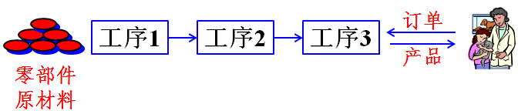
A．
按订单生产/拉式生产

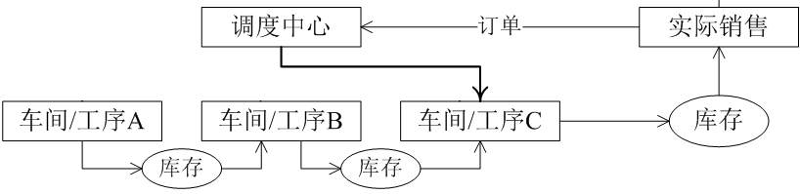

B．

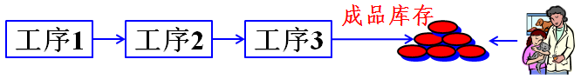
C．
备货型生产/推式生产

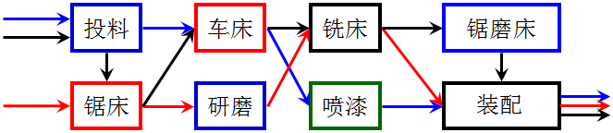
D．
生产线布置：工艺式布置

45、（ A ）既能满足用户的多样性需求，又使新产品更容易生产制造。
A. 模块化 B. 通用化 C. 标准化 D. 集成化
46、企业所有部门、组织、人员都参与的，以产品质量为核心，把专业技术、管理技术、数理统计技术集合在一起的质量保证、控制体系及其全部活动称为（ D ）。
A．关键绩效体系 B．内部管控 C．业务集成 D．全面质量管理
47、某项目原始投资200万元，建设期1年。投产后的第1至第5年每年末净现金流量为30万元，则项目的净现金流量图为（ A ）。
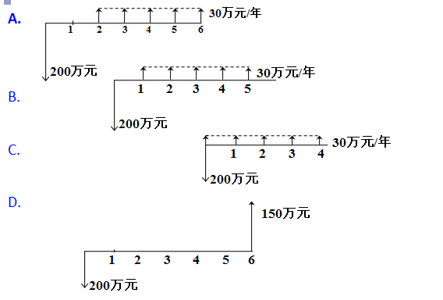
48、需求收入弹性为负的产品是 （B）
A 正常品（收入弹性为正值） B低档品（收入弹性为负值）
C 奢侈品（收入弹性大于1） D 必需品（收入弹性小于1）
49、两种生产要素之间可相互完全替代，则等产量线是 （C）
A 二次曲线 B 任意曲线 C 直线 D 折线（完全不能替代）
50、企业集中做好自己擅长业务，与其他企业合作，整合整条链上资源，什么经营模式？（B）
A 纵向一体化 B 横向一体化 C 多元化 D 系统管理
（纵向一体化：为掌握更多资源，建立拥有从原材料到毛坯制造、零部件加工、装配、包装、运输销售等一整套大而全的企业经营模式；横向一体化：重点集中做好自己擅长的业务，通过与其他企业密切合作，整合供应链上的资源。）

